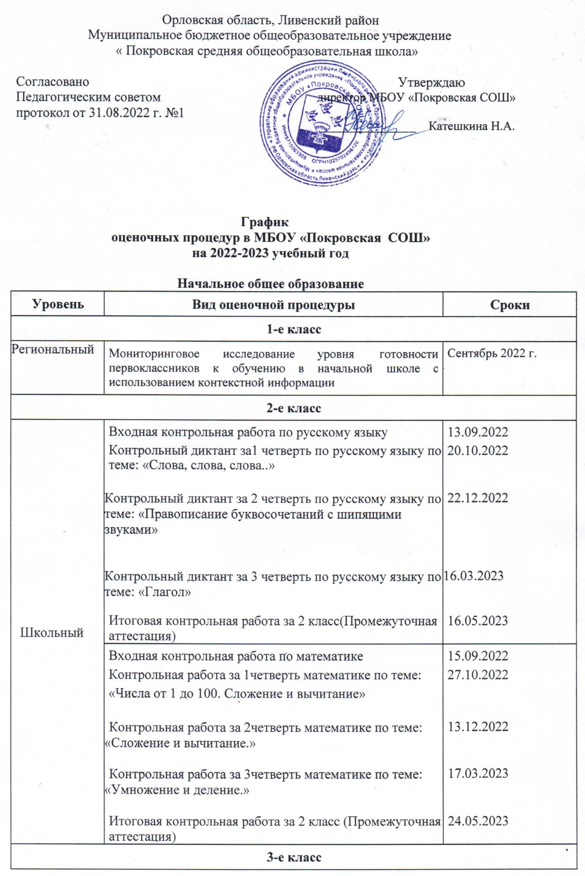

 | Входная контрольная работа  Контрольный диктант за 1четверть по русскому языку по теме: « Слово в языке и речи» | 16.09.2022  18.10.2022
 | Контрольный диктант за 2четверть по русскому языку по теме: « Правописание частей слова» | 23.12.2022
 | Контрольный диктант за 3 четверть по русскому языку по теме: « Имя прилагательное» | 16.03.2023
Школьный | Итоговая контрольная работа за 3класс (Промежуточная аттестация) | 16.05.2023
 | Входная контрольная работа  Контрольная работа по математике за 1 четверть по теме:  « Табличное умножение и деление на 2,3,4,5»  Контрольная работа по математике за 2 четверть по теме:  «Табличное умножение и деление» | 15.09.2022  27.10.2022  22.12.2022
 | Контрольная работа по математике за 3 четверть по теме:  « Деление с остатком» | 09.03.2023
 | Итоговая контрольная работа за 3класс (Промежуточная аттестация) | 23.05.2023
4-е класс
Федеральный | Всероссийская проверочная работа по русскому языку (диктант) | Март-май 2023 г.
 | Всероссийская проверочная работа по русскому языку (тест) | Март-май 2023 г.
 | Всероссийская проверочная работа по математике | Март-май 2023 г.
 | Всероссийская проверочная работа по окружающему миру | Март-май 2023 г.
 | Входная контрольная работа по русскому языку  Контрольный диктант за 1полугодие по русскому языку по теме « Имя прилагательное»  Контрольный диктант за 3 четверть по русскому языку по теме: « Глагол» | 20.09.2022  21.12.2022  16.03.2023
Школьный | Контрольный диктант за 2 полугодие по русскому языку ( Промежуточная аттестация) | 22.05.2023
 | Входная контрольная работа по математике  Контрольная работа за 1 полугодие по математике по теме: «Умножение и деление величины на однозначное число»  Контрольная работа по математике за 3 четверть по теме: «Периметр и площадь фигуры, составленная из 2-3 прямоугольников» | 21.09.2022  22.12.2022  15.03.2023
 | Контрольный диктант за 2 полугодие по математике (Промежуточная аттестация) | 29.05.2023

Основное общее образование

Уровень | Вид оценочной процедуры | Сроки
5-е класс
 | Всероссийская проверочная работа по русскому языку | 20.09.2022-22.09.2022
 | (за курс 4 класса)
 |  | По графику ОО с
 | Всероссийская проверочная работа по русскому языку | 15.03 по 20.05.23
 | Всероссийская проверочная работа по математике (за | 27.09.2022г
 | курс 4 класса)
 |  | По графику ОО с
Федеральный | Всероссийская проверочная работа по математике | 15.03 по 20.05.23
 | Всероссийская проверочная работа по окружающему | 04.10.2022г
 | миру (за курс 4 класса)
 | Всероссийская проверочная работа по истории | По графику ОО с
 |  | 15.03 по 20.05.23
 | Всероссийская проверочная работа по биологии | По графику ОО с
 |  | 15.03 по 20.05.23
 | Контрольная работа по теме : «Арифметические действия с натуральными числами.»( входная)  Административная контрольная работа по математике  по теме : «Сложение и вычитание обыкновенных дробей».  Контрольная работа за ІІ полугодие (промежуточная аттестация) | 22.09.2022  19.12.2022  16.05.2023
Школьный | Контрольное работа по теме «Повторение изученного в начальных классах» (диктант с грамматическим заданием)  Административная контрольная работа по русскому языку по теме: «Фонетика»  Контрольный диктант с грамматическим заданием за ІІ полугодие (промежуточная аттестация) | 30.09.2022  15.12.2022  24.0.2023
 | Лексико-грамматический контроль по иностранному языку( немецкий язык) по итогам года | 23.05.2023
6-е класс
Федеральный | Всероссийская проверочная работа по русскому языку (за курс 5 класса) | 20.09.2022
 | Всероссийская проверочная работа по русскому языку | По графику ОО с 15.03 по 20.05.23
 | Всероссийская проверочная работа по математике (за курс 5 класса) | 27.09.2022
 | Всероссийская проверочная работа по математике | По графику ОО с 15.03 по 20.05.23
 | Всероссийская проверочная работа по биологии (за курс 5 класса) | 13.10.2022
7 класс
Федеральный | Всероссийская проверочная работа по русскому языку (за курс 6 класса)  Всероссийская проверочная работа по русскому языку | 28.09.2022г  По графику ОО с 15.03 по 20.05.23
 | Всероссийская проверочная работа по математике (за курс 6 класса)  Всероссийская проверочная работа по математике | 22.09.2022г  По графику ОО с 15.03 по 20.05.23
 | Всероссийская проверочная работа по иностранному языку | По графику ОО с 15.03 по 20.05.23
 | Всероссийская проверочная работа по учебному предмету, который Рособрнадзор определит в случайном порядке (история/биология/ география/обществознание/физика) за курс 6 класса | По графику ОО с 19.09 по 24.10.22
 | Всероссийская проверочная работа по учебному предмету, который Рособрнадзор определит в случайном порядке (история/биология/ география/обществознание/физика) | По графику ОО с 15.03 по 20.05.23
Школьный | Входная контрольная работа  Административная контрольная работа по русскому языку за первое полугодие по теме « Деепричастие»  Контрольный диктант с грамматическим заданием за ІІ полугодие (промежуточная аттестация) | 20.09.2022  14.12.2022  11.05.2023
 | Входная контрольная работа  Административная контрольная работа по алгебре за первое полугодие по теме «Степень с натуральным показателем»  Контрольная работа за ІІ полугодие (промежуточная аттестация)  Контрольная работа за ІІ полугодие по геометрии (промежуточная аттестация) | 08.09.2022  22.12.2022  04.05.2023  12.05.2023
 | Контрольная работа по физике (промежуточная аттестация) | 10мая 2023 г.
 | Информатика. Итоговое тестирование (промежуточная аттестация) | 27.04.2023
 | Литература. Тестирование (промежуточная аттестация) | 17.04.2023
8-е класс
Федеральный | Всероссийская проверочная работа по русскому языку (за курс 7 класса)  Всероссийская проверочная работа по русскому языку | 22.09.2022г  По графику ОО с 15.03 по 20.05.23
 | Всероссийская проверочная работа по математике (за курс 7 класса)  Всероссийская проверочная работа по математике | 20.09.2022г  По графику ОО с 15.03 по 20.05.23
 | Всероссийская проверочная работа по учебному предмету, который Рособрнадзор определит в случайном порядке (история/биология/  география/обществознание/физика/химия) за курс 7 класса | По графику ОО с 19.09 по 24.10.22
 | Всероссийская проверочная работа по иностранному языку (за курс 7 класса) | 07.10.2022
 | Всероссийская проверочная работа по учебному предмету, который Рособрнадзор определит в случайном порядке (история/биология/ география/обществознание/физика/химия) | По графику ОО с 15.03 по 20.05.23
Школьный | Входная контрольная работа по русскому языку  Административная контрольная работа по русскому языку по теме «Двусоставные предложения». | 26.09.2022  05.12.2022
 | Входная контрольная работа по алгебре  Административная контрольная работа по алгебре | 14.09.2022  22.12.2022
 | Диагностическая работа по алгебре (промежуточная аттестация)  Диагностическая работа по геометрии (промежуточная аттестация) | 17.05.2023  22.05.2023
 | Контрольная работа по обществознанию (промежуточная аттестация) | 16.05.2023
 | Немецкий язык. Тестирование (промежуточная аттестация) | 11.05.2023
9-е класс
Федеральный | Итоговое собеседование по русскому языку | 8 февраля 2023 г.
 | Государственная итоговая аттестация | 24.05.-14 .06.2023г.

Региональный | Репетиционные ОГЭ по математике | Ноябрь 2022г., Март 2023г.
Школьный | Административная контрольная работа по математике | 20.12.2022
 | Сжатое изложение (контрольное изложение) по русскому языку | 21.12.2022
 | Репетиционные экзамены в формате ОГЭ по математике, русскому языку, обществознанию, географии, истории | Октябрь 2022  февраль-апрель 2023г.

Среднее общее образование

11-й класс
Федеральный | Итоговое сочинение (изложение) | 07.12.2022
 | Всероссийская проверочная работа по химии | По графику ОО с 01.03 по 25.03.23
 | Государственная итоговая аттестация | 26.05.-09.06.2023г.
Региональный | Репетиционные ЕГЭ по математике ( профильный уровень) | Ноябрь 2022г., Март-апрель 2023г.
Школьный | Административная контрольная работа по математике  Репетиционные ЕГЭ по математике (профильный уровень), русскому языку, обществознанию, физике | 21.12.2022  Февраль-апрель 2023

 | Административная диагностическая работа по русскому языку | 16.12.2022
 | Защита индивидуальных проектов | апрель 2023г.

